附件1：专家论证意见表

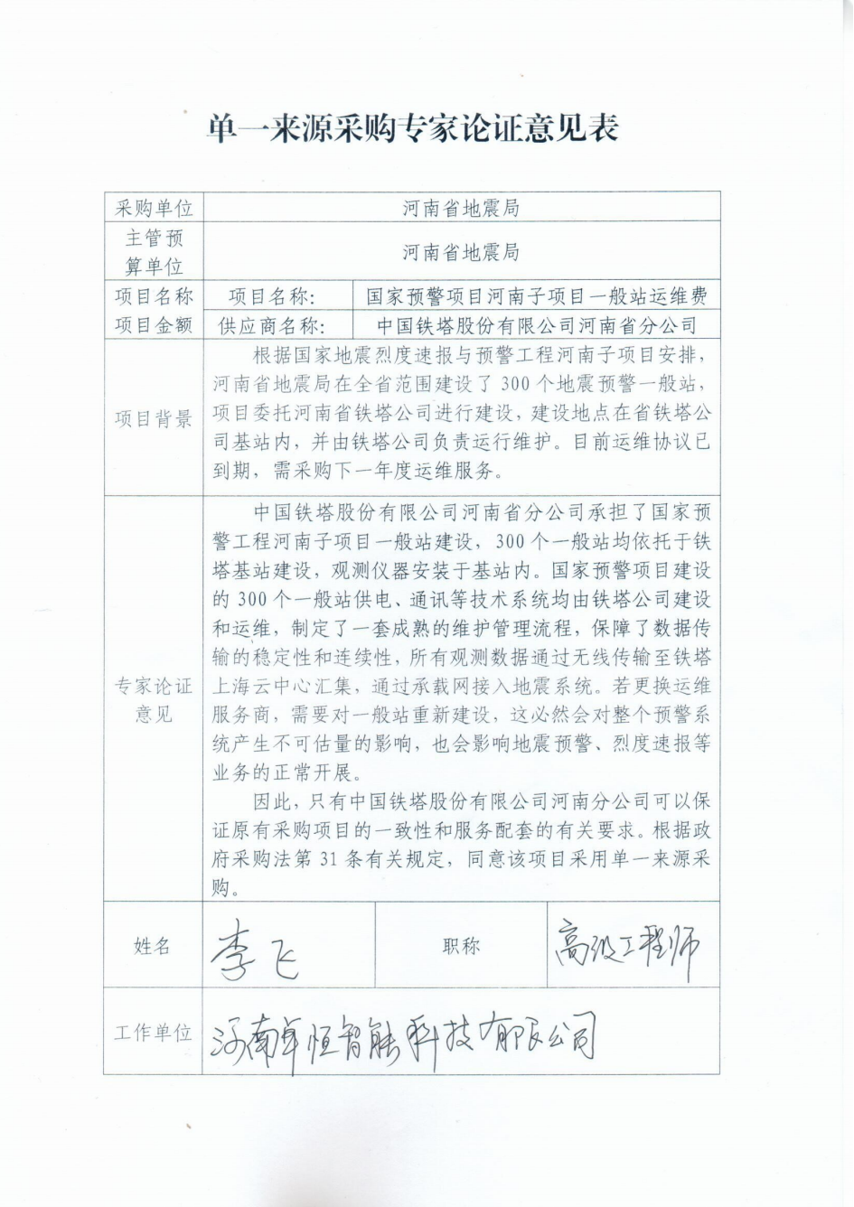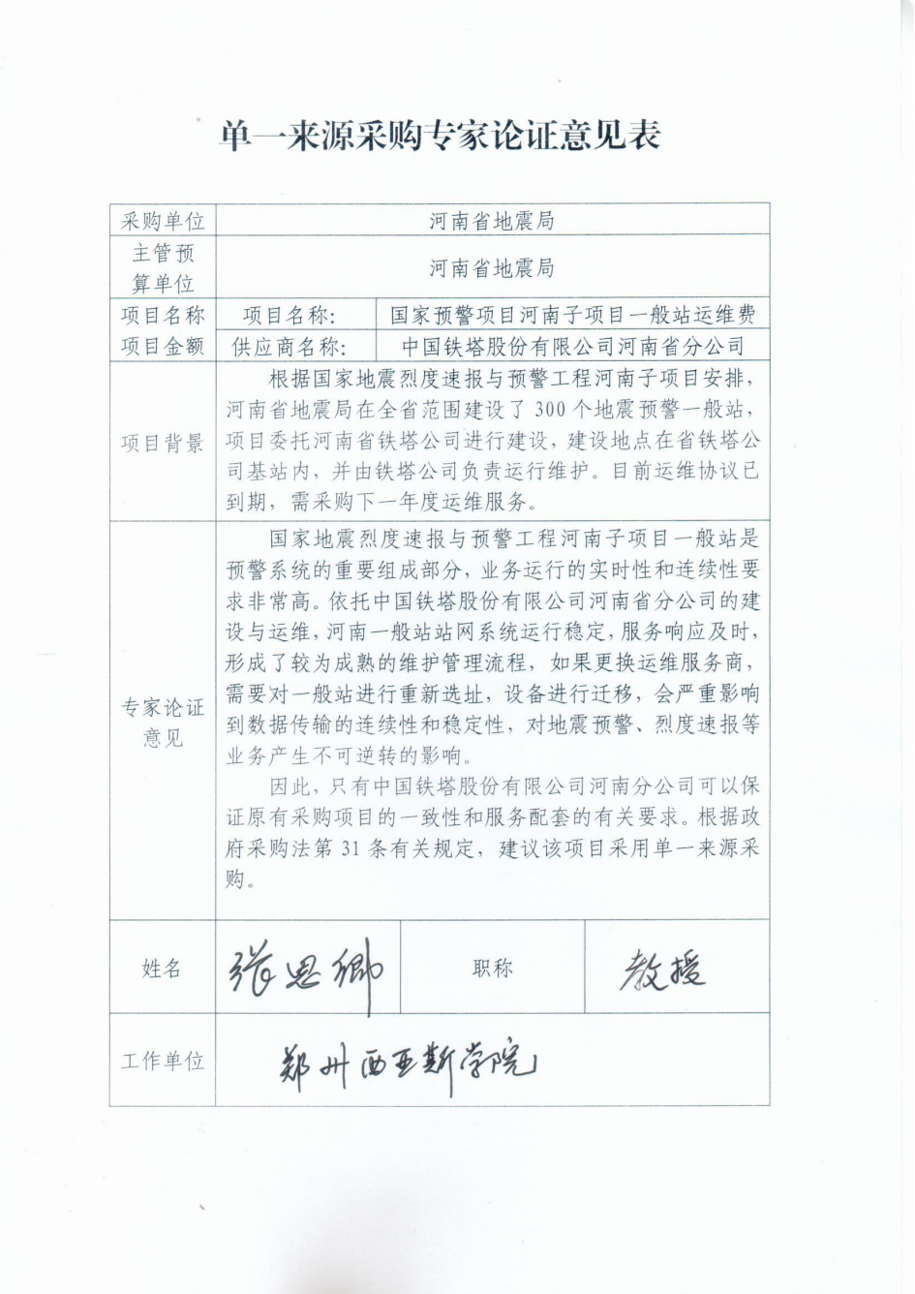
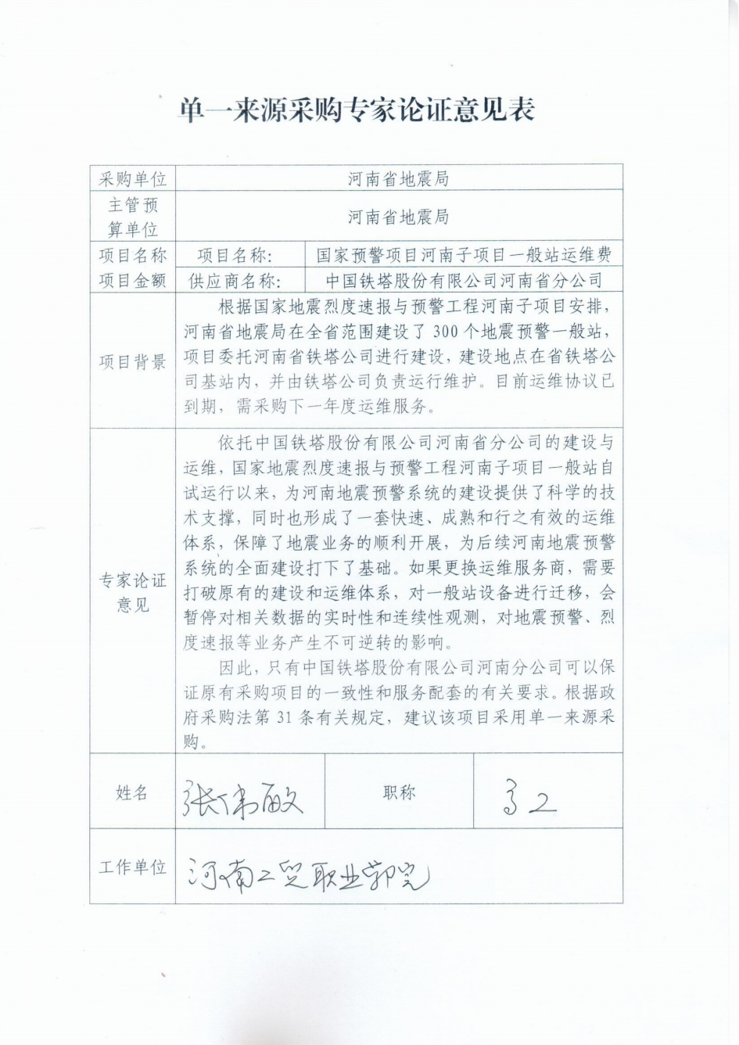

附件2：专家简介
专家简介
张思卿，教授，郑州西亚斯学院系主任，郑州市优秀教师，郑州市优秀中青年骨干教师，郑州市青年科技专家，郑州市第七届青年科技奖获得者，郑州市航空港应急管理局应急专家，郑州市高水平扩大对外开放咨询专家，河南省首席科普专家，财政部政府采购库评审专家，中国高职发展智库高级专家，河南省教育厅学术技术带头人，河南省高等学校青年骨干教师，教育部职业教育国家级教学成果奖评审专家，《电讯技术》杂志（中文核心）优秀审稿专家。
李飞，高级工程师，持有信息系统项目管理师、国家一级注册建造师、PMP高级项目管理师、信息系统监理工程师、系统集成工程师、国家注册监理工程师、注册设备监理师、国家注册安全工程师、技术创新QC证书等。中国政府采购专家、河南省政府采购专家、河南省科技进步奖壹等奖、全国信息化优秀宣传工作者、河南省电子学会两化融合专家 。擅长计算机信息安全及集成设备、信息工程项目管理、信息化监理及实施、信息化规划设计、合同及风险管理、技术推广及科技成果转化。
张伟敏，高级工程师，具有丰富的电器电子技术方面的专业理论和技能，河南工业贸易职业技术学院机电工程系电气专业的骨干教师。擅长评审：电梯、空调暖通、视频产品、计算机及外围设备、教学仪器与设备、仪器仪表、信号灯及控制装置、电力设备，物业服务、家具等；供电用电工程、太阳能发电工程、扶梯与电梯工程、通风与空调工程、城市及道路照明工程、机电设备安装工程等。

附件3：专家签到表

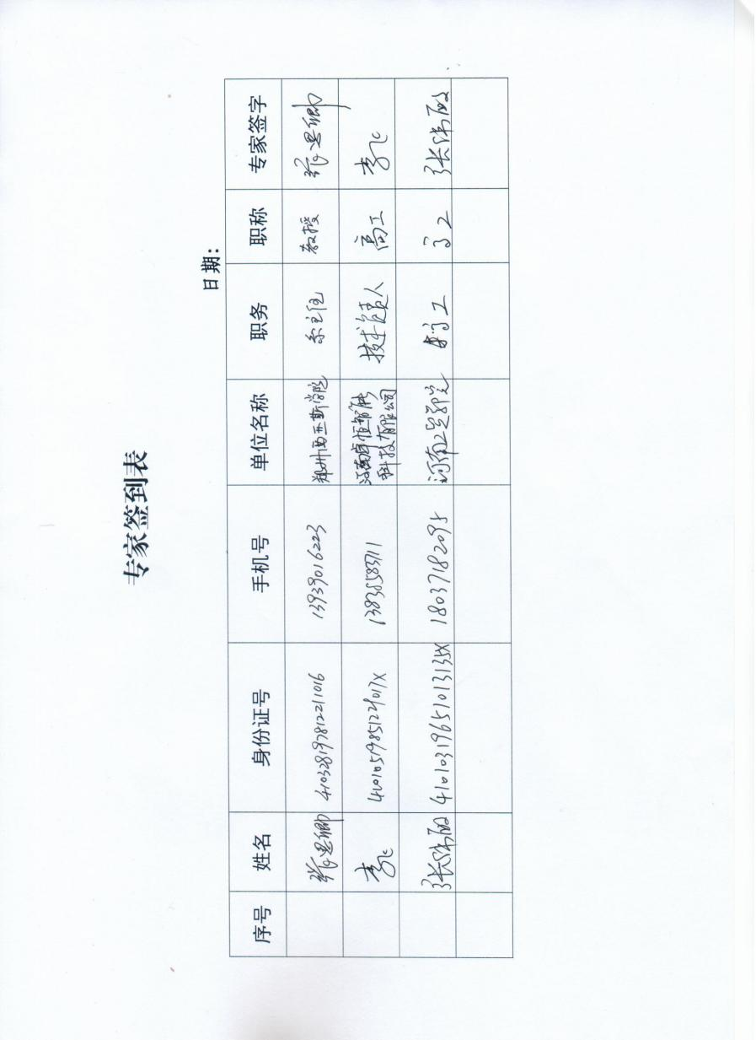

附件4：单位会商意见
单一来源采购项目单位内部会商意见

国家地震烈度速报与预警工程河南子项目一般站运维是河南省地震局经常性运维项目，项目预算金额60万元（每年）。
中国铁塔股份有限公司河南省分公司为预警工程河南省一般站承建单位，省内300个一般站均建设在铁塔基站内，其供电、通讯等技术系统均由中国铁塔建设，所有观测数据通过无线传输至铁塔上海云中心汇集，通过承载网接入地震系统。目前一般站的设备和网络系统均由铁塔运维人员进行维护管理，并且建立了较为完备的站网运维流程。根据政府采购有关规定和财政直接支付要求，‘国家地震烈度速报与预警工程河南子项目一般站运维项目’面临重新采购，如由其他运维公司承担，运维成本较高，且需要获得铁塔公司授权方可进入基站，但是铁塔基站内安装设备较多，考虑到安全管理等因素不允许外单位人员进入。如对河南省所有一般站设备进行迁移，并重新选址重建，必然产生高昂的成本，为保持现有预警业务系统的运行连续性、稳定性，必须对预警工程河南省一般站运行维护项目采用单一来源采购。
采购负责人意见：
财务部门负责人意见：
业务部门负责人意见：

附件5：无投诉质疑说明

河南省地震局关于单一来源采购项目公示期间无投诉质疑的说明
根据政府采购要求，我单位于2024年X月X日至2024年X月X日对单一来源采购国家地震烈度速报与预警工程河南子项目一般站运维项目进行了公示，公示期间未接到任何形式的的投诉质疑。公示结果无异议。
特此说明。

河南省地震局
年 月 日

附件6：采购说明
国家地震烈度速报与预警工程河南子项目一般站运维项目采购说明
- 采购项目基本情况
本次申报采购国家地震烈度速报与预警工程河南子项目一般站运维项目，预算金额60万元，采购资金已到位。
- 单一来源采购必要性
我省依托国家预警项目建设的300个一般站均建设于铁塔基站，观测仪器安装于基站内。一般站供电、通讯等技术系统均由中国铁塔建设。所有观测数据通过无线传输至铁塔上海云中心汇集，通过承载网接入地震系统。
目前一般站运维保障服务已到期，面临重新采购，如由其他运维公司承担，运维成本较高，且需要获得铁塔公司授权方可进入基站，但是铁塔基站内安装设备较多，安全期间不允许外单位人员进入。为保持现有业务系统的运行连续性、稳定性，申请对国家地震烈度速报与预警工程河南子项目一般站运维项目采用单一来源采购。国家地震烈度速报与预警工程河南子项目一般站运维项目每年费用为60万元。
- 联系人及联系方式
采购单位：河南省地震局
采购单位联系人：
联系电话：
中央一级预算单位：中国地震局
地址：
联系人：
电话：

附件7：
政府采购明细表
申请单位 | 河南省地震局
采购项目所属项目名称 | 国家地震烈度速报与预警工程河南子项目一般站运维
采购项目所属项目金额 | 60万元
项目使用单位 | 河南省地震局
项目组织单位 | 河南省地震局
拟采购名称 | 拟采购数量 | 拟采购项目金额
一般站运维费 | 1年 | 60万元
合计 | 1年 | 60万元
年 月 日

附件8：
采购事项唯一论证表
采购需求部门 |  | 河南地震台
采购事项名称 |  | 国家地震烈度速报与预警工程河南子项目一般站运维
唯一性原因
只能从唯一供应商处采购 连续2次及以上比选采购流程、有且只有唯一投标人的货物或服务类采购事项 发生了不可预见的紧急情况不能从其他供应商处采购
拟定的唯一供应商
中国铁塔股份有限公司河南省分公司
论证专家意见
- 国家预警项目建设的300个一般站均建设于铁塔基站，观测仪器安装于基站内。
- 国家预警项目建设的300个一般站供电、通讯等技术系统均由中国铁塔建设。所有观测数据通过无线传输至铁塔上海云中心汇集，通过承载网接入地震系统。
符合相关要求及实际情况，可做唯一性采购。
专家组成员
姓名 | 职称 |  | 工作单位 | 签名
附件9：
河南地震台关于一般站运维费用市场调研情况的说明
2024年4月16日，河南台组织人员对一般站运维费用等情况开展市场调研，具体情况如下。
本次调研的一般站运维服务内容包含全省300个一般站的年度运行维护服务，包括但不限于通信传输、电力供应避雷、动力环境监控等条件保障，运行维护(包括提供运维团队、运行机制、数据传输与交付、安全保障、故障排除、应急响应、备机备件等)、相关运行报告等，需提供7×24小时服务及特殊时期的安保服务。
共调研3家公司，中国联合网络通信有限公司河南分公司（刘扬，18337096989）、中国铁塔股份有限公司河南省分公司（崔芳芳，15333865320）、中国通信建设集团设计院有限公司第四分公司（牛朋辉，15638547992）。中国联合网络通信有限公司河南分公司报价每站每年800元，每年运维费用合计240万元、中国铁塔股份有限公司河南省分公司每站每年200元，每年运维费用合计60万元、中国通信建设集团设计院有限公司第四分公司每站每年运维费用1200元，每年运维费用合计360万元。
综合分析，中国铁塔股份有限公司河南分公司年度运维费用最低，且综合实力较强。
河南地震台
2024年4月10日

